Trường mầm non Việt Hùng tổ chức cho trẻ trải nghiệm gói bánh chưng xanh ngày Tết Nguyên Đán 2026
Tết Nguyên Đán, tết sum vầy cũng là khoảng thời gian ý nghĩa nhất để giáo dục trẻ về tình cảm gia đình, về truyền thống dân tộc Việt Nam.
Tết Nguyên đán là ngày tết cổ truyền của dân tộc ta là ngày tết quan trọng nhất trong năm của người Việt, là ngày mà những người con xa quê hương được nghỉ trở về đoàn tụ cùng gia đình. Sum họp quây quần bên nhau, cùng nhau chuẩn bị các món ăn ngon, sửa soạn trang trí nhà cửa thật lộng lẫy, ấm cúng để chào đón một năm mới và cầu mong nhiều điều tốt đẹp sẽ đến với gia đình, không khí chuẩn bị đón Tết tuy thật bận rộn nhưng ai nấy đều rất vui và háo hức.
Trong không khí phấn khởi chào đón năm mới năm Bính Ngọ, Trường mầm non Việt Hùng, xã Cát Thành, đã tổ chức hoạt động trải nghiệm: Gói bánh chưng xanh ngày Tết Nguyên Đán.
Trong tiếng nhạc rộn ràng “Sắp đến Tết rồi, đến trường rất vui” với những bài hát, những bài múa của trẻ, những điệu múa lân đã làm tăng thêm sự phấn khởi của buổi trải nghiệm. Hoạt động trải nghiệm đã diễn ra ngập tràn không khí vui tươi, ấm cúng của Tết cổ truyền.
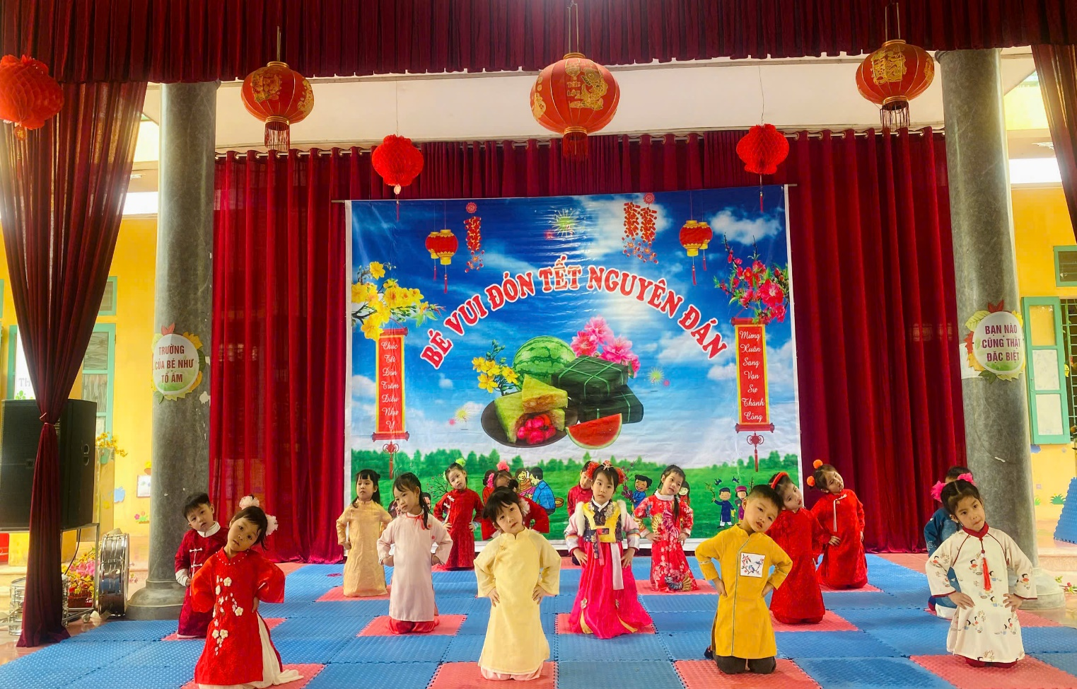
Hình ảnh minh họa các nhóm/lớp biểu diễn văn nghệ
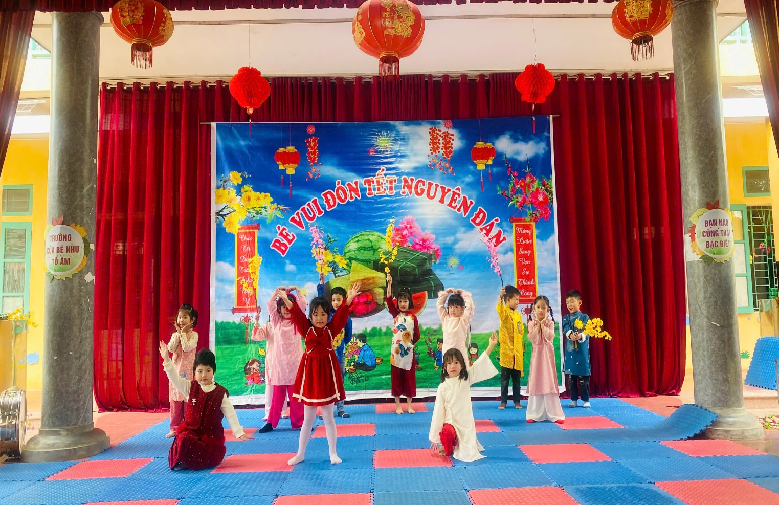
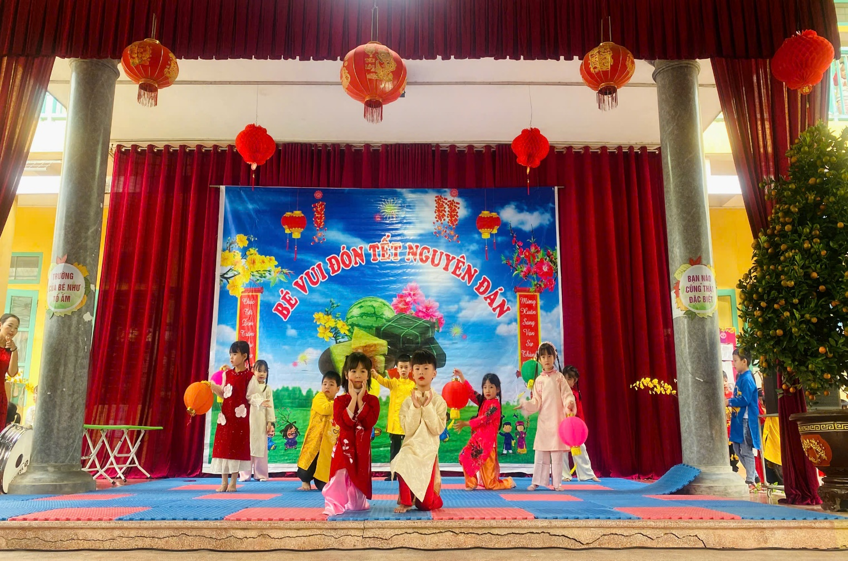
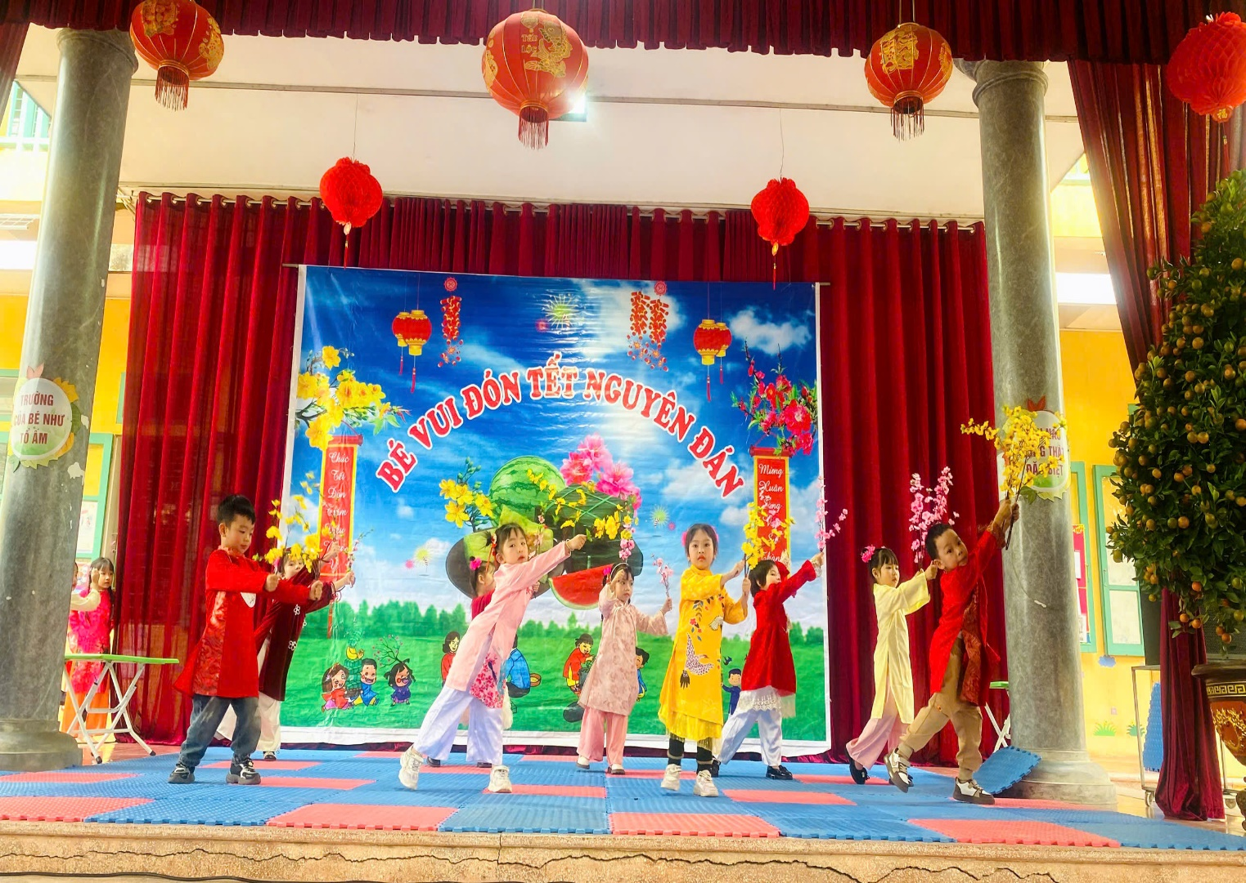
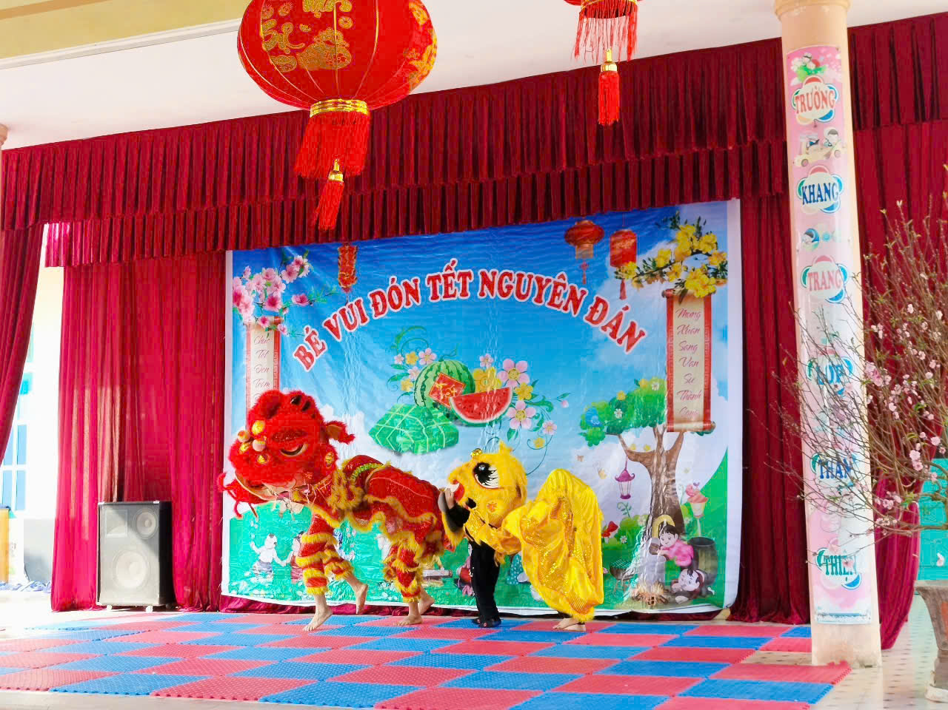
Hoạt động gói bánh chưng xanh giúp trẻ hiểu được truyền thống của dân tộc ta vào mỗi dịp Tết, tạo cho các con có một ngày Tết vui vẻ, đầm ấm dưới ngôi trường cấp học mầm non và hạnh phúc bên người thân trong gia đình.
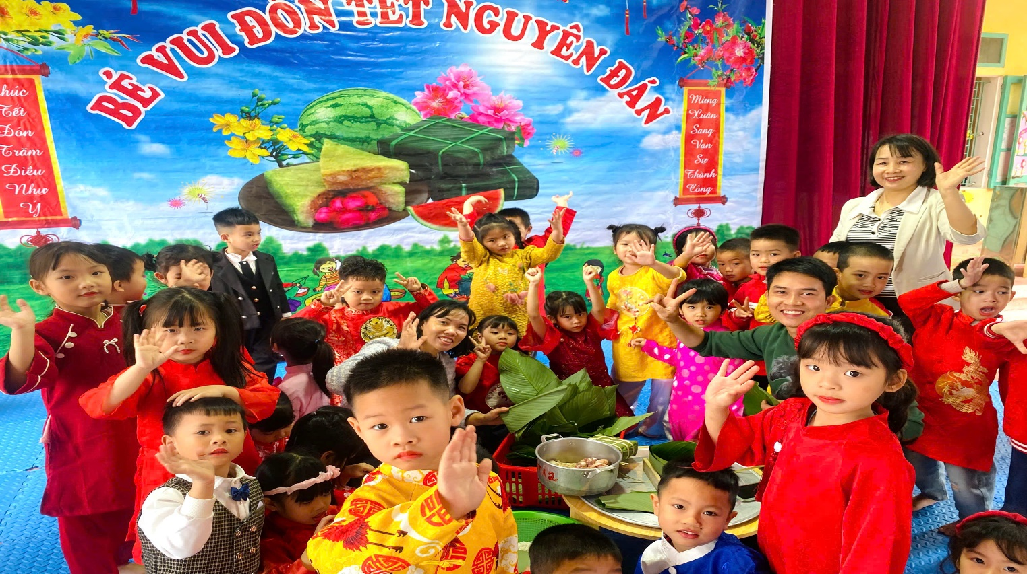
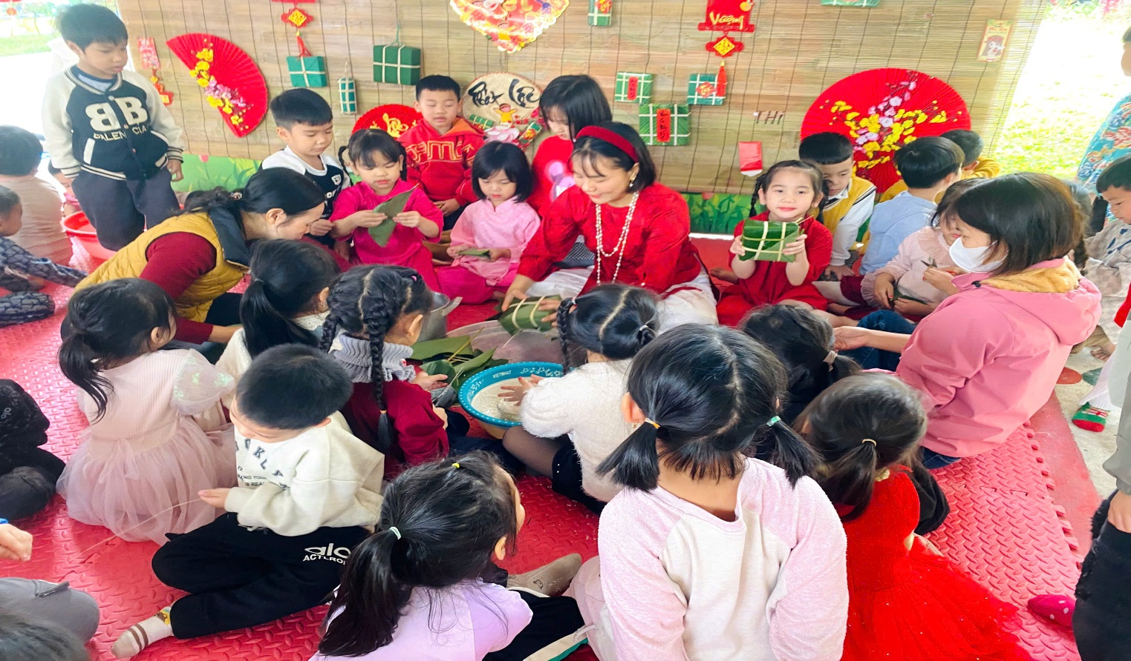
Hoạt động diễn ra nhận được sự ủng hộ tận tình và đánh giá rất cao từ phía các bậc phụ huynh của các nhóm/lớp trong trường.
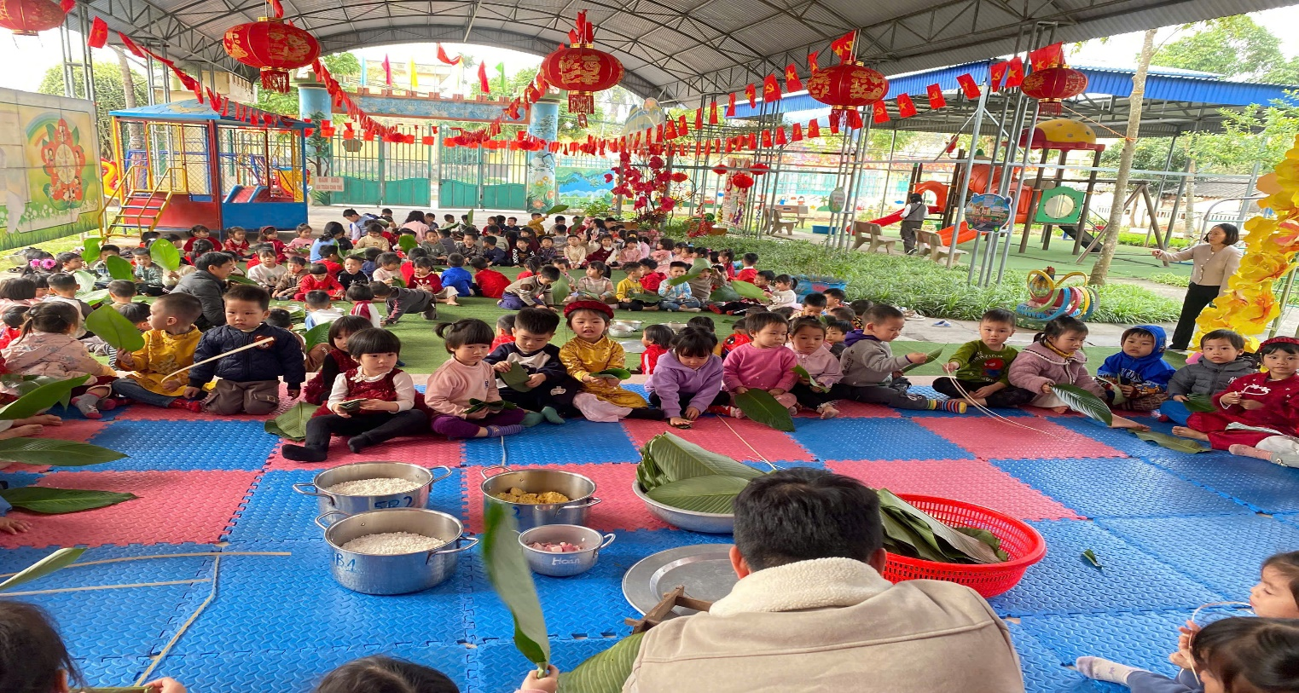
Thông qua hoạt động này, trẻ được trải nghiệm và tích lũy được thêm nhiều kỹ năng sống: Trẻ biết được để làm ra những chiếc bánh chưng cần những nguyên liệu quen thuộc như: Lá dong, gạo nếp, nhân đỗ, thịt và dây lạt,… Trẻ được cùng các bác, các cô giáo thực hiện các công đoạn để gói bánh chưng: Từ công đoạn lau lá đến công đoạn đong gạo, đỗ, thêm thịt,.... và muốn bánh vuông thì phải gói bằng guân và lạt tre.
Qua hoạt động, trẻ được thưởng thức các hương vị ngày Tết và hiểu thêm ý nghĩa của chiếc “Bánh chưng”
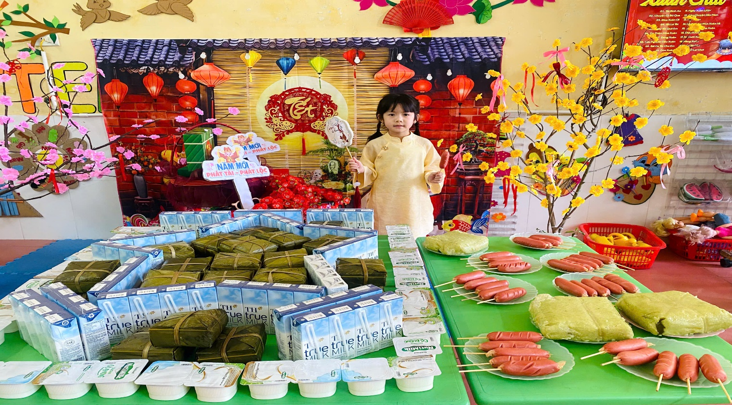
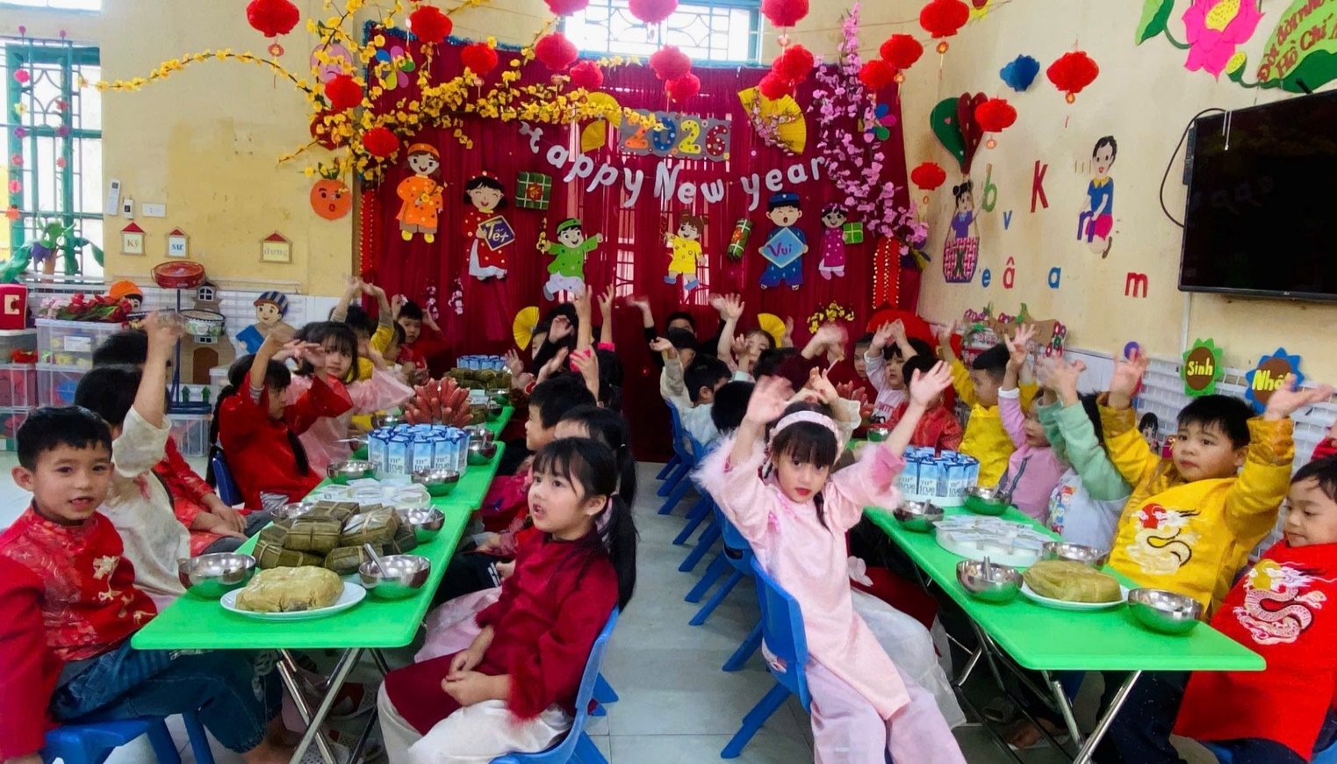
Trẻ được tham gia các trò chơi dân gian như. Ném vòng cổ chai. Bịt mắt đánh trống. Kéo co. Nhảy bao bố. Các trò chơi nhằm tạo nên không khí vui vẻ, rộn ràng, lưu lại những khoảnh khắc, những ấn tượng, và kỷ niệm đẹp trong mỗi trẻ tại trường. Giúp trẻ thêm yêu mến trường lớp, bạn bè, thầy cô. Trẻ yêu thích đi học, để mỗi ngày trẻ đến trường, là một ngày vui.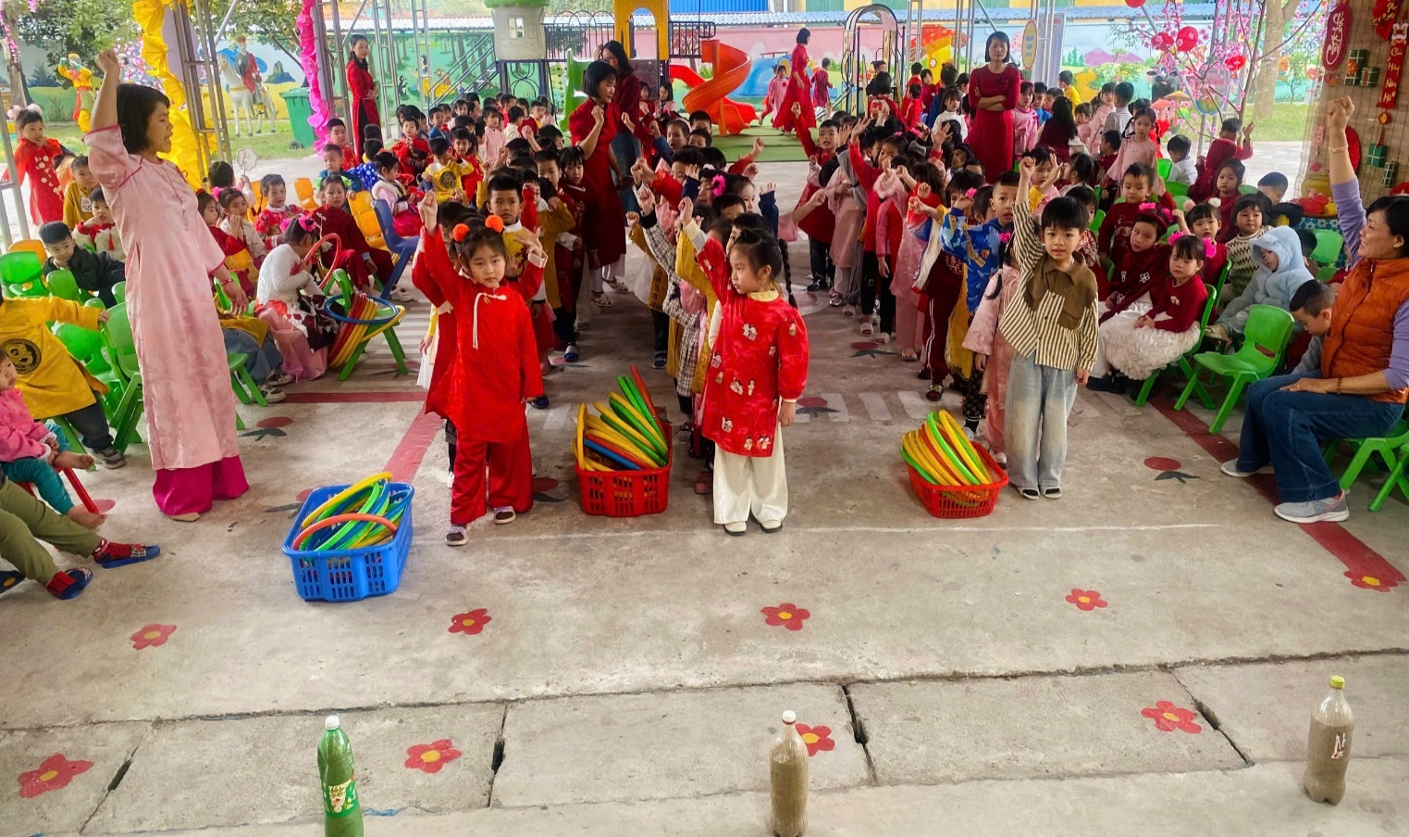
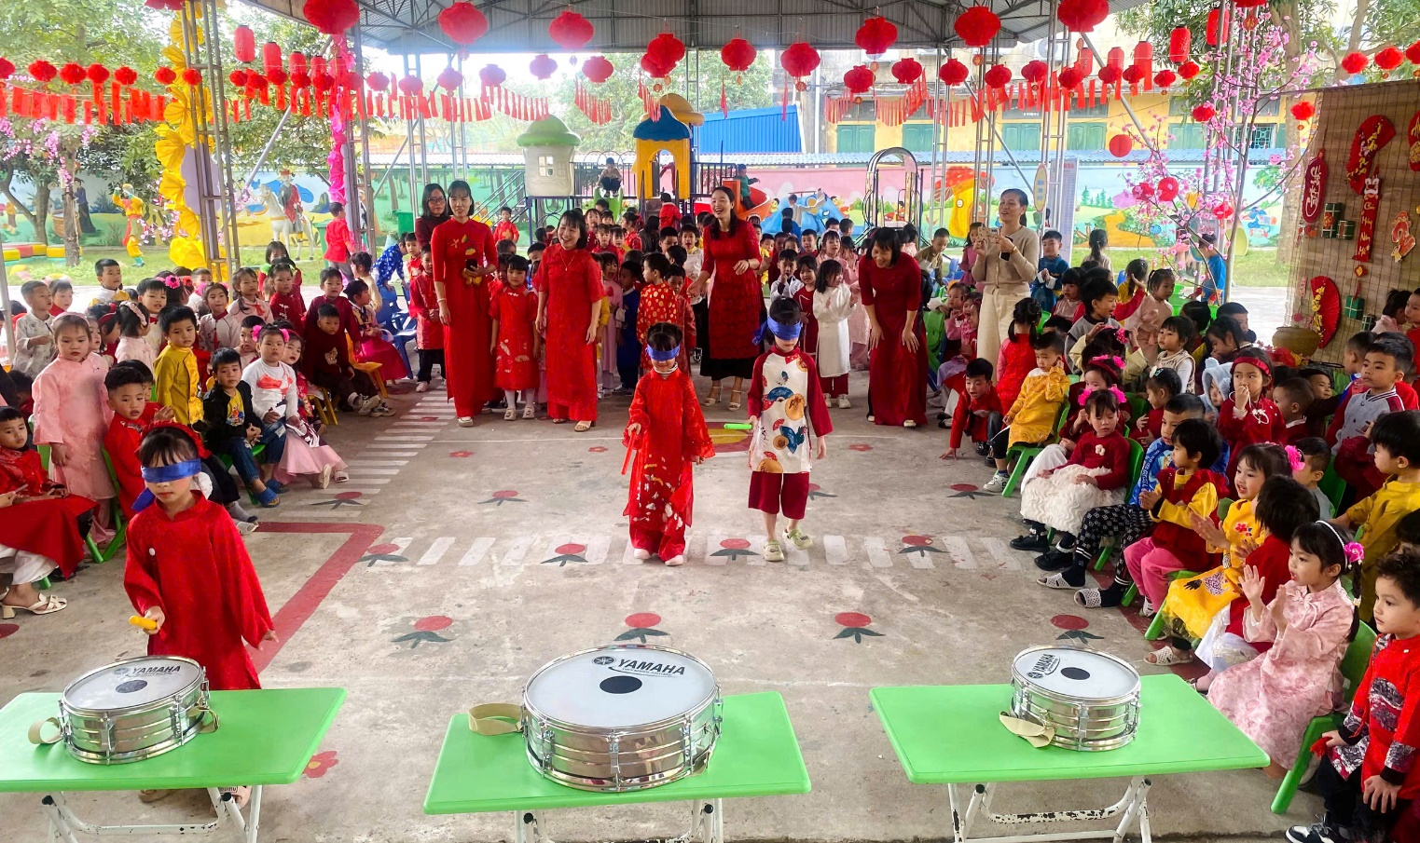
Qua buổi trải nghiệm Tết, giúp trẻ hiểu được ý nghĩa về tình yêu dân tộc, sự gắn kết giữa con người với con người trong ngày Tết cổ truyền dân tộc. Đây cũng là món quà trải nghiệm thật ý nghĩa mà các thầy cô giáo trường Mầm non Việt Hùng dành tặng các con trước khi đón xuân Bính Ngọ.
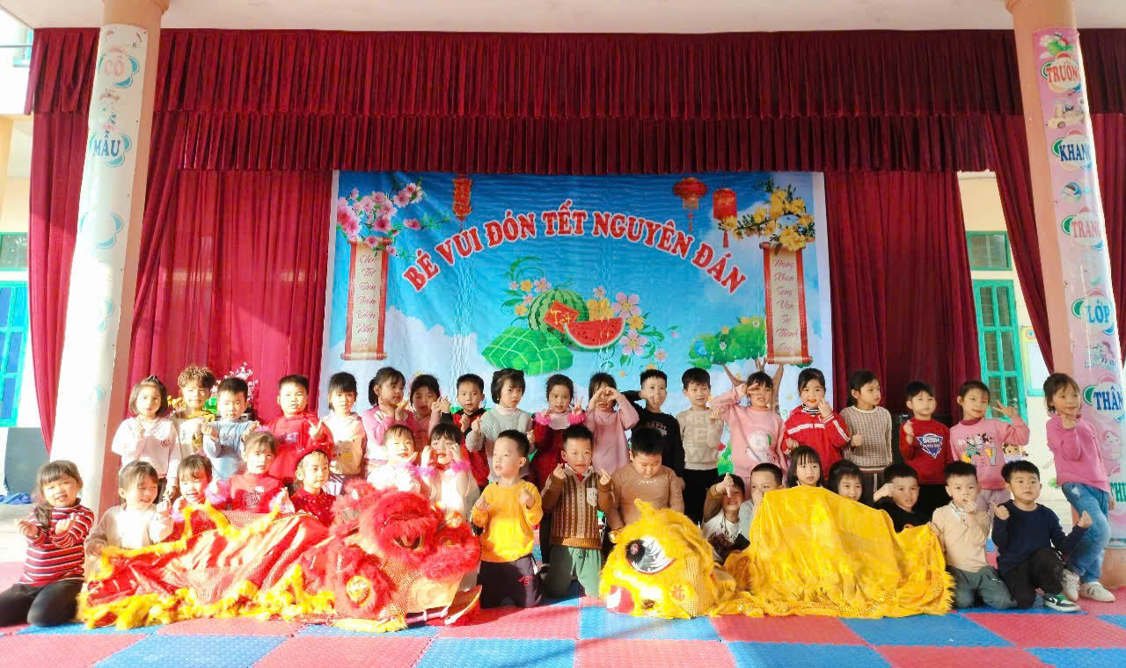
Hoạt động trải nghiệm, đã diễn ra ngập tràn không khí vui tươi, ấm cúng của Tết cổ truyền.
Qua hoạt động, đã giúp trẻ hiểu được nét đẹp truyền thống của dân tộc ta vào mỗi dịp Tết, tạo cho các con có một ngày Tết vui vẻ, đầm ấm, dưới ngôi trường cấp học mầm non, và hạnh phúc bên người thân trong gia đình.
Đây cũng là món quà trải nghiệm vô cùng ý nghĩa mà các thầy cô giáo trường Mầm non Việt Hùng, xã Cát Thành, tỉnh Ninh Bình, dành tặng các con trước khi đón xuân Bính Ngọ.
Trường mầm non Việt Hùng xin kính chúc quý bậc phụ huynh, và các con học sinh, đón một mùa xuân mới tràn ngập niềm vui, mạnh khỏe, và hạnh phúc bên người thân và gia đình.

